

**НЕГОСУДАРСТВЕННОЕ ОБРАЗОВАТЕЛЬНОЕ ЧАСТНОЕ** **УЧРЕЖДЕНИЕ ВЫСШЕГО ОБРАЗОВАНИЯ** **«МОСКОВСКИЙ ФИНАНСОВО-ПРОМЫШЛЕННЫЙ УНИВЕРСИТЕТ** **“СИНЕРГИЯ”»**

|  |  |  |
| --- | --- | --- |
| **Факультет/Институт** |  | Информационных технологий |
|  |  | (наименование факультета/ Института) |
| **Направление/специальность** |  | Информационные системы и технологии |
| **подготовки:** |  | (код и наименование направления /специальности подготовки) |
| **Форма обучения:** |  | Очная |
|  |  | (очная, очно-заочная, заочная) |
|  |  |  |

**Отчет по практической работе №1**

|  |  |  |  |  |
| --- | --- | --- | --- | --- |
| **на тему** |  | **Разработка модулей программного обеспечения для компьютерных систем** | | |
|  |  | (наименование темы) | | |
|  |  |  | | |
| **по дисциплине** | | |  |  |
|  | | |  | (наименование дисциплины) |

|  |  |  |  |  |
| --- | --- | --- | --- | --- |
| **Обучающийся** |  | Сатторов Бобур Шухратович |  | Не требуется |
|  |  | (ФИО) |  | (подпись) |
| **Группа** |  | Дкип-205Прог |  |  |
|  |  |  |  |  |

|  |  |  |  |  |
| --- | --- | --- | --- | --- |
| **Преподаватель** |  | **Сибирев Иван Валерьевич** |  |  |
|  |  | (ФИО) |  | (подпись) |

**Москва 2024 г.**

Задание 1. Вычисление значения функции Написать программу, которая по введенному значению аргумента вычисляет значение функции, заданной в виде графика, Параметр R вводится с клавиатуры. № - Графики

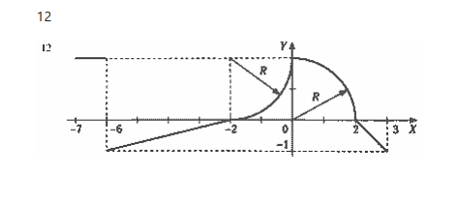

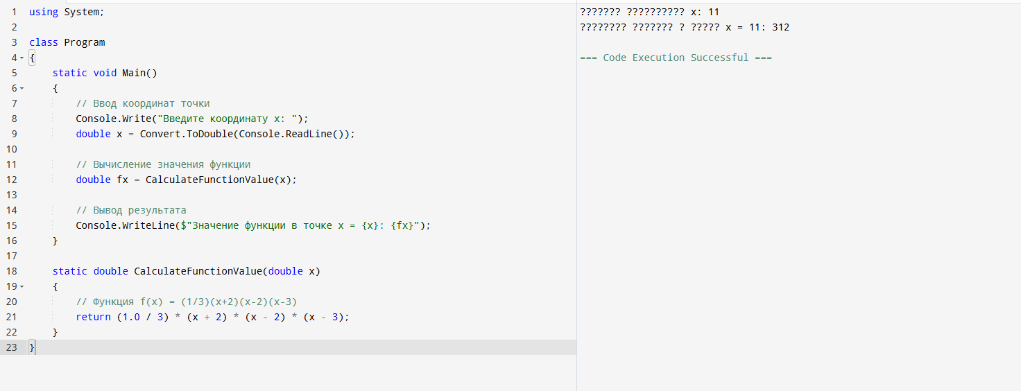

using System;

class Program

{

static void Main()

{

// Ввод координат точки

Console.Write("Введите координату x: ");

double x = Convert.ToDouble(Console.ReadLine());

// Вычисление значения функции

double fx = CalculateFunctionValue(x);

// Вывод результата

Console.WriteLine($"Значение функции в точке x = {x}: {fx}");

}

static double CalculateFunctionValue(double x)

{

// Функция f(x) = (1/3)(x+2)(x-2)(x-3)

return (1.0 / 3) * (x + 2) * (x - 2) * (x - 3);

}

}

Задание 2. Попадание точки в заштрихованную область Написать программу, которая определяет, попадает ли точка с заданными координатами в область, закрашенную на рисунке серым цветом. Результат работы программы вывести в виде текстового сообщения. № - Область

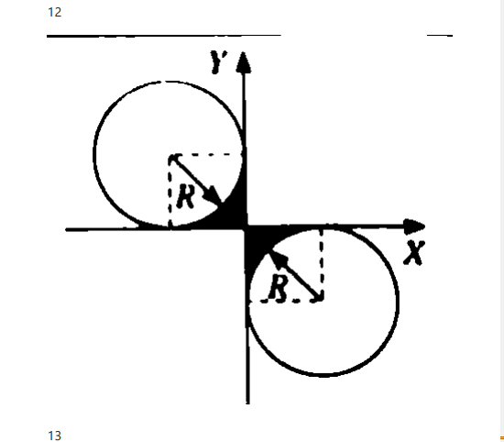

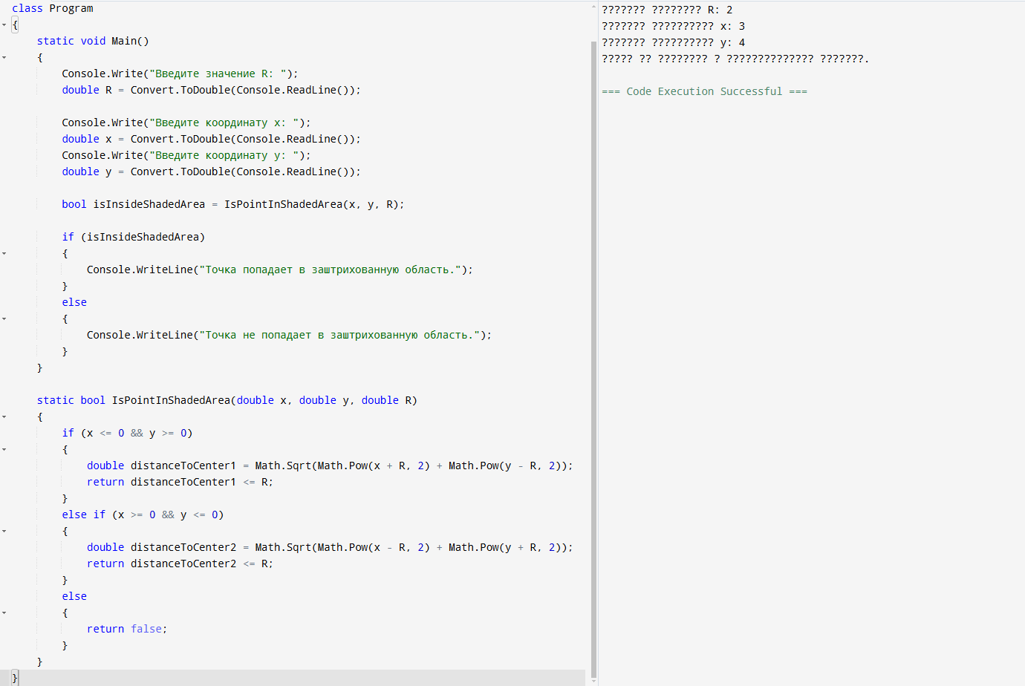

using System;

class Program

{

static void Main()

{

Console.Write("Введите значение R: ");

double R = Convert.ToDouble(Console.ReadLine());

Console.Write("Введите координату x: ");

double x = Convert.ToDouble(Console.ReadLine());

Console.Write("Введите координату y: ");

double y = Convert.ToDouble(Console.ReadLine());

bool isInsideShadedArea = IsPointInShadedArea(x, y, R);

if (isInsideShadedArea)

{

Console.WriteLine("Точка попадает в заштрихованную область.");

}

else

{

Console.WriteLine("Точка не попадает в заштрихованную область.");

}

}

static bool IsPointInShadedArea(double x, double y, double R)

{

if (x <= 0 && y >= 0)

{

double distanceToCenter1 = Math.Sqrt(Math.Pow(x + R, 2) + Math.Pow(y - R, 2));

return distanceToCenter1 <= R;

}

else if (x >= 0 && y <= 0)

{

double distanceToCenter2 = Math.Sqrt(Math.Pow(x - R, 2) + Math.Pow(y + R, 2));

return distanceToCenter2 <= R;

}

else

{

return false;

}

}

}